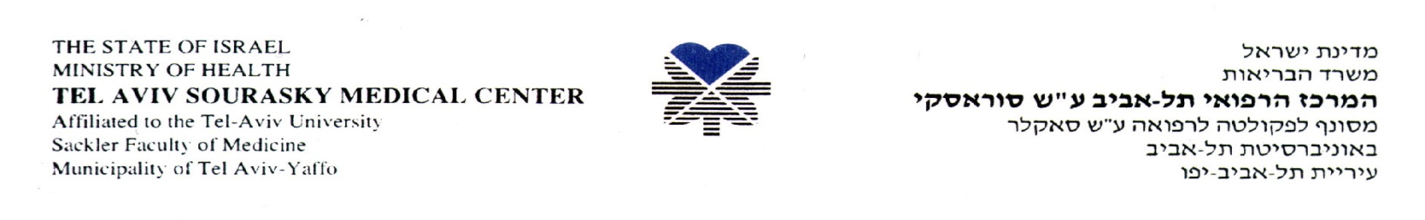

המרכז הרפואי ת"א ע"ש סוראסקי
מכרז פומבי מס': 161789 לרכישת סל פריטים משקי

להלן שינוי תנאי סף 4 ג-

על המציע להיות בעל ניסיון של שלוש שנים לפחות באספקת פריטים נשוא המכרז בבתי חולים/ מוסדות ממשלתיים (יש לציין שמות המקומות בהם קיים שימוש בפריט ופרטי איש הקשר, בנספח תשקיף משתתף).

יתר תנאי המכרז נשארים בעינם

בכבוד רב,

הלוי יורם
מנהל יחידת מכרזים

